РОССИЙСКАЯ ФЕДЕРАЦИЯ  РЕСПУБЛИКА АЛТАЙ  СЕЛЬСКИЙ СОВЕТ ДЕПУТАТОВ  КУЮССКОГО СЕЛЬСКОГО  ПОСЕЛЕНИЯ |  | РОССИЯ ФЕДЕРАЦИЯЗЫ  АЛТАЙ РЕСПУБЛИКА  КУЮС JУРТ JЕР СОВЕДИ  ДЕПУТАТТАР

РЕШЕНИЕ ЧЕЧИМ

от «25» ноября 2021 года № 65-3
с. Куюс

О рассмотрении протеста прокурора Чемальского района на решение Совета депутатов МО «Куюсское сельское поселение» от 27.11.2017 №38-1 «Об утверждении Положения о бюджетном процессе в МО «Куюсское сельское поселение» в редакции решения от 14.07.2020 №56-2

Рассмотрев требования и обоснования, изложенные в протесте прокурора Чемальского района №7-04-2021 от 24.11.2021 на решение Совета депутатов МО «Куюсское сельское поселение» от 27.11.2017 №38-1 «Об утверждении Положения о бюджетном процессе в МО «Куюсское сельское поселение» в редакции решения от 14.07.2020 №56-2, в соответствии Федеральным законом от 06.10.2003 № 131-ФЗ «Об общих принципах организации местного самоуправления в РоссийскойФедерации», Уставом Куюсского сельского поселения, сельский Советдепутатов Куюсского сельского поселения
РЕШИЛ:
1. Протест прокурора Чемальского района на решение Совета депутатов МО «Куюсское сельское поселение» от 27.11.2017 №38-1 «Об утверждении Положения о бюджетном процессе в МО «Куюсское сельское поселение» в редакции решения от 14.07.2020 №56-2, удовлетворить.
2. Решение Совета депутатов МО «Куюсское сельское поселение» от 27.11.2017 №38-1 «Об утверждении Положения о бюджетном процессе в МО «Куюсское сельское поселение» в редакции решения от 14.07.2020 №56-2 привести в соответствие с требованиями федерального законодательства.
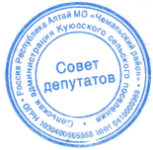
3. Настоящее решение обнародовать на информационных стендах в селах Куюс, Эдиган, Ороктой и разместить на официальном сайте муниципального образования Куюсского сельского поселения в информационно-телекоммуникационной сети «Интернет».
4. Настоящее Решение вступает в силу со дня его официального обнародования.
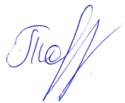
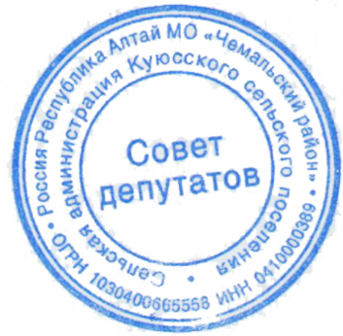
Председатель Совета депутатов
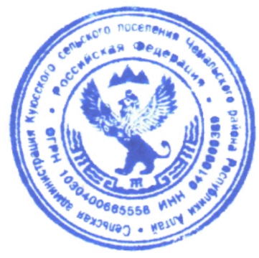
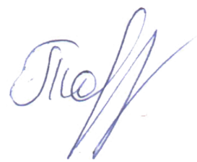
Куюсского сельского поселения В.Д. Тантыбаров

